

实 验 报 告
（ 2022 / 2023 学年 第1学期）

课程名称 | 计算机通信与网络实验
实验名称 | 网络路由器配置RIP协议
实验时间 | 2022年9月27日
指导单位 | 计算机学院实验教学中心
指导教师 | 李洋

学生姓名 | 任远哲 | 班级学号 | B190307-B19031614
学院(系) | 计算机学院 | 专 业 | 信息安全

实 验 报 告
实验名称 |  | 网络路由器配置RIP协议 |  |  |  |  | 指导教师 |  |  | 李洋
实验类型 |  | 综合 |  | 实验学时 |  | 4 | 实验时间 |  |  | 2022.9.27
- 实验目的和要求
掌握思科路由器的运行过程，掌握思科路由器的硬件连线与接口，掌握思科路由器的配置过程。
要求：
- 掌握路由器的连线方式；
- 熟悉Packet Tracer的使用方法；
- 进行路由器基础设置，修改主机名为学号后四位＋首字母缩写＋路由器序号；
- 进行路由器端口的基本配置；
- 进行RIP协议设置，实现路由器间的互通。

- 实验环境(实验设备)
PC、Packet Tracer
- 实验步骤
1.路由器连线，熟悉Packet Tracer的使用方法
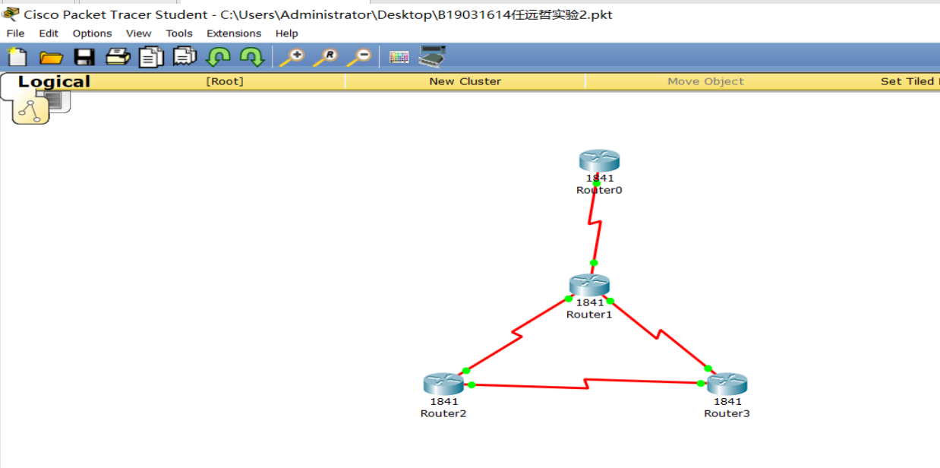

2.进行路由器基础设置，修改主机名为学号后四位＋首字母缩写＋路由器序号

Router>enable
Router#configure terminal
Enter configuration commands, one per line. End with CNTL/Z.
Router(config)#hostname 1614ryz-1
1614ryz-1(config)#

也可直接采用图形化界面修改
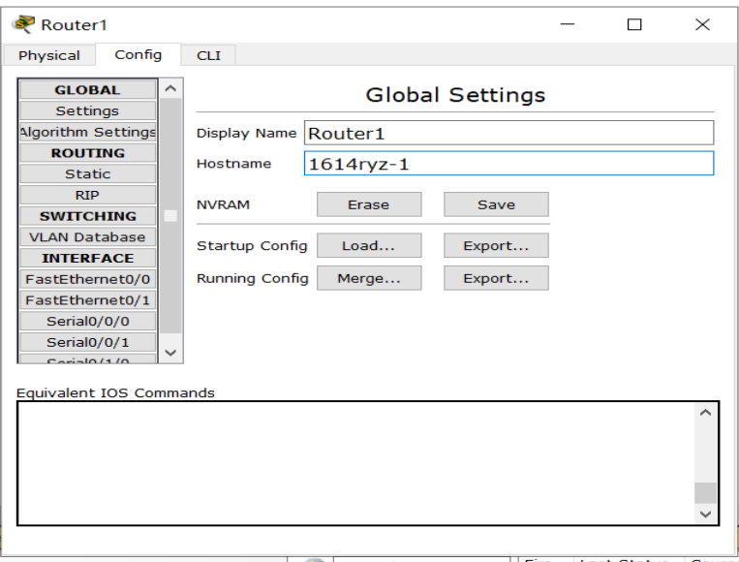

3.进行路由器端口的基本配置

interface serial0/0/0
ip address 172.31.12.2 255.255.255.0
no shutdown

也可直接采用图形化界面修改
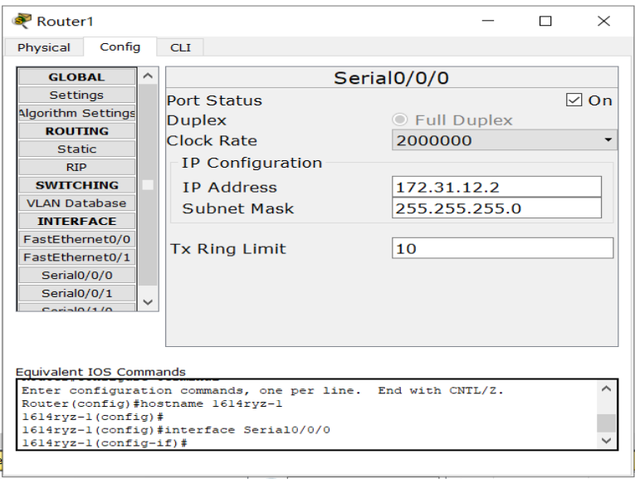

4. 进行RIP协议设置，实现路由器间的互通

在配置RIP之前，查看路由器之前的连通性，可以发现无法ping通不直连的端口
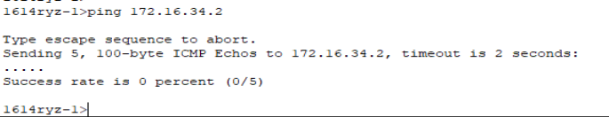

但可以ping通直连的端口
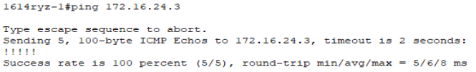

进行RIPv1的配置（以中间的1号路由器为例）：
router rip
network 172.16.23.0
network 172.16.24.0
network 172.16.12.0
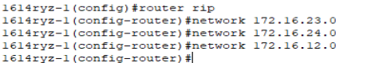

路由器之间进行PING命令，可以ping通不直连的端口
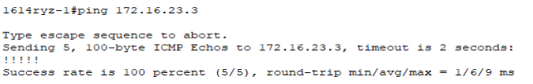

四、实验小结（包括问题和解决方法、心得体会、意见与建议等）
问题和解决方法
问题1：各路由器之间无法ping通
解决方法：需要把端口port设置为开启状态

问题2：路由器2的接口不够连三根线
解决方法：使用WIC-2T模块

心得体会
通过这次试验，我深入理解了路由器的连线方式，熟悉Packet Tracer的使用方法，进行路由器基础设置与路由器端口的基本配置并最终进行RIP协议设置，实现路由器间的互通。之前的计算机网络课程只讲理论，缺乏实践的机会，这个实验是一个很好的补充。
由于是第一次使用Cisco packet tracer软件，遇到了很多问题，好在通过不断摸索都一一解决。

意见与建议
实验指导可以更加详细一点。
成 绩 |  |  | 批阅人 |  |  |  |  | 日 期

